Министерство науки и высшего образования Российской Федерации

Федеральное государственное образовательное учреждение

высшего образования

**ВЯТСКИЙ ГОСУДАРСТВЕННЫЙ УНИВЕРСИТЕТ**

Институт математики и информационных систем

Факультет автоматики и вычислительной техники

Кафедра систем автоматизации управления

**Дисциплина: Web - программирование**

**Отчёт**

|  |  |  |  |
| --- | --- | --- | --- |
| Выполнил студент  группы ИТб-2301-01-00 |  | Головизнина Дарья |  |
|  |  |
| Проверил |  | Земцов Максим Александрович |  |

Киров 2022

**Цель лабораторной работы:** изучение Javascript/Typescript.

**Задачи лабораторной работы:**

1 Организовать рабочее пространство и процессы разработки веб-контента.

2 Исследовать функциональные возможности инструментов разработчика

на стороне браузера

3 Исследование возможностей Javascript на стороне сервера

1 Набор плагинов для VS Code установлен

На рисунке 1 представлено успешное прохождение промежуточного теста по знаниям git.

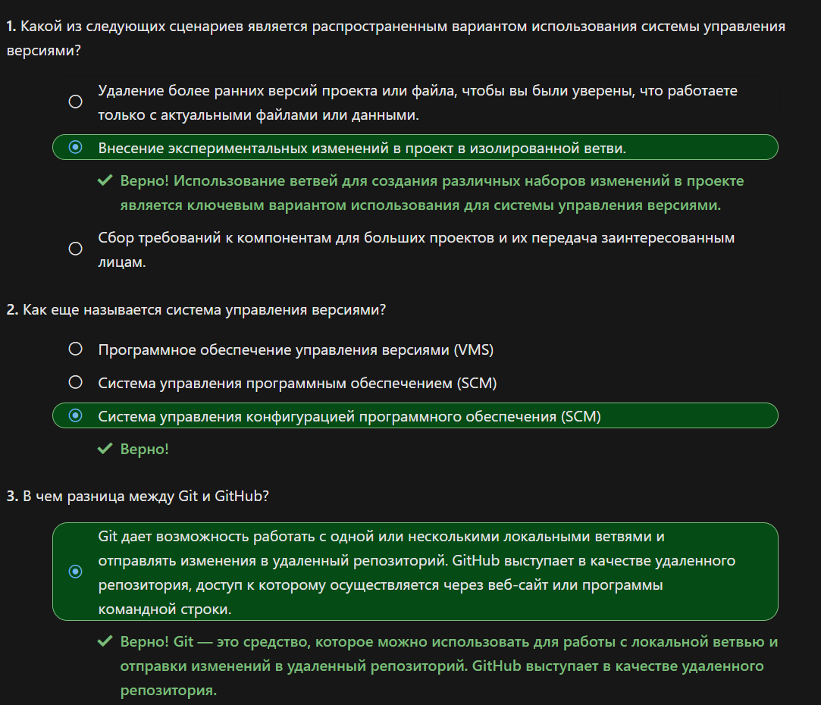

Рисунок 1 – тестирование git

2 Минимальный курс по JavaScript на стороне клиента пройден.

На рисунке 2 и 3 представлены результаты тестирования.

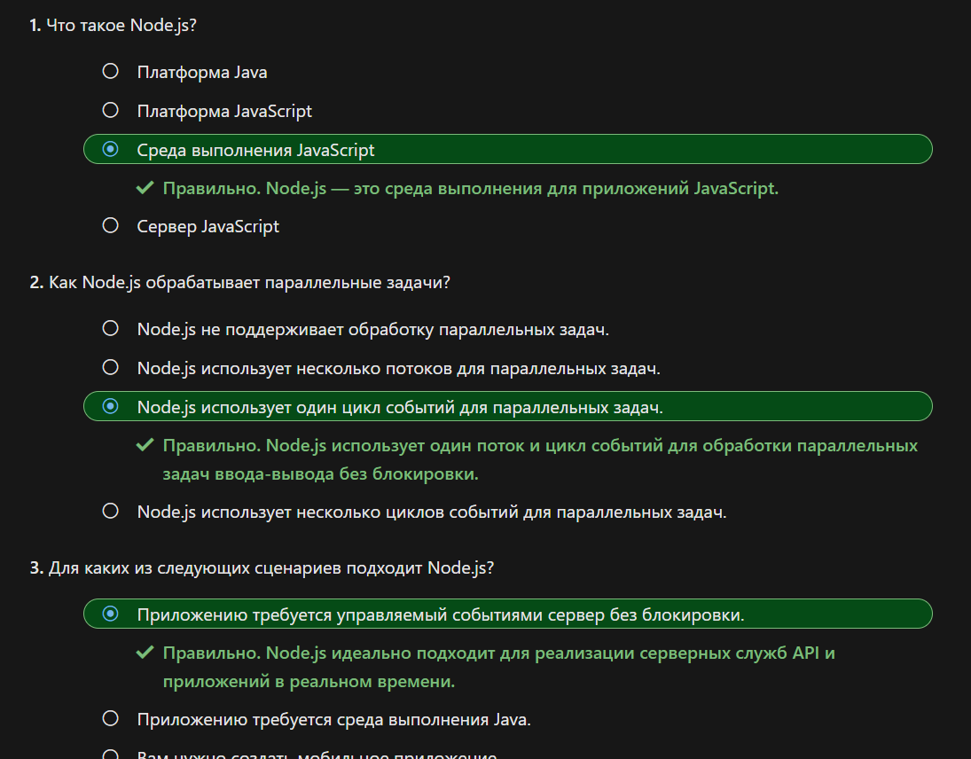

Рисунок 2 – результат тестирования по Node.js

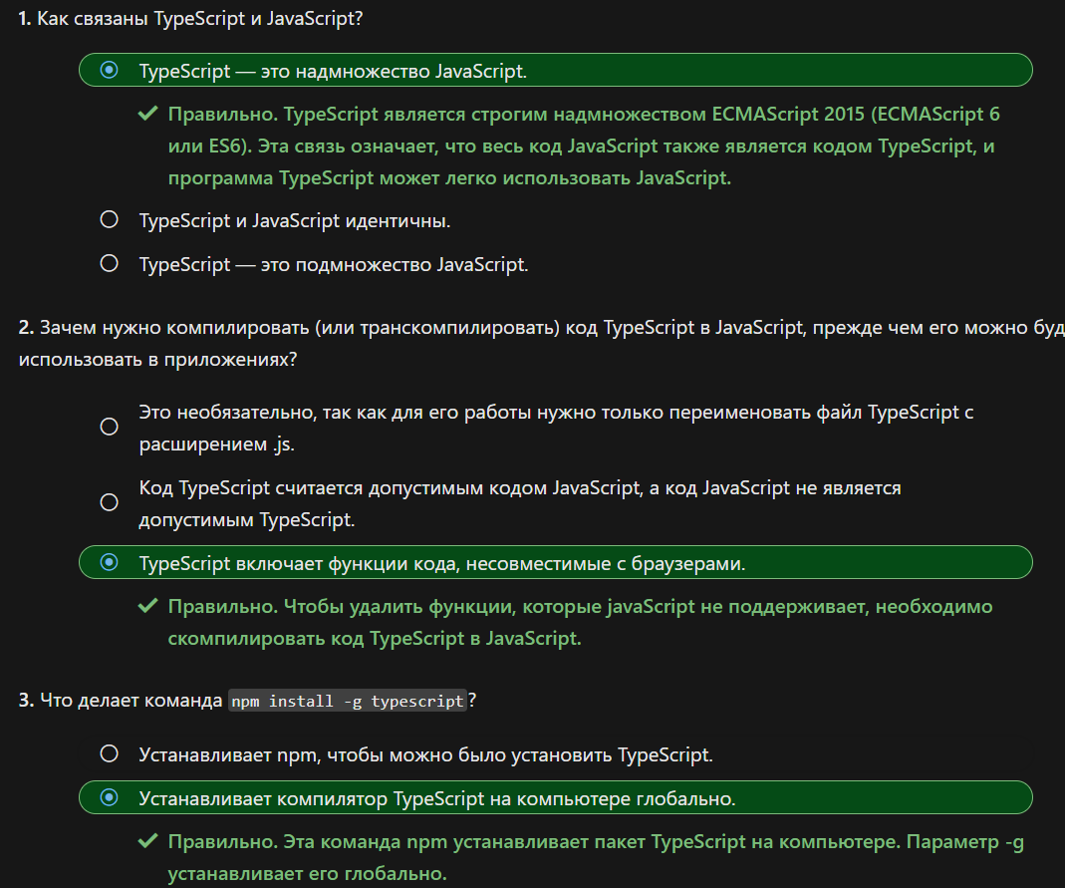

Рисунок 3 – результат тестирования по TypeScript

Вывод: были получены основы разработки на языке Javascript/Typescript.